Projet du premier semestre : application Shiny d’exploration de données

UE11 - Parcours d’informatique biomédicale

Guillaume LA & Samy OULMANE

## Objectif du projet

L’objectif de l’application est de répondre au sujet n°2 c’est-à-dire de pouvoir mener une **analyse exploratoire** d’un jeu de données avec description et visualisation des données numériques et catégorielles. En outre, la distribution des variables individuelles doit être observable ainsi que la visualisation et le croisement de deux variables.

Pour répondre à cet objectif, nous avons décidé de construire une application Shiny qui, à partir d’un jeu de données importé :

* Permet de visualiser la ou les variables sélectionnée(s) sur un graphique ;
* Permet de personnaliser les options d’affichage de ce graphique sur la barre latérale ;
* Affiche des données sous forme de tableaux.

## Description de l’interface utilisateur

Nous avons commencé par dresser une maquette de l’application :

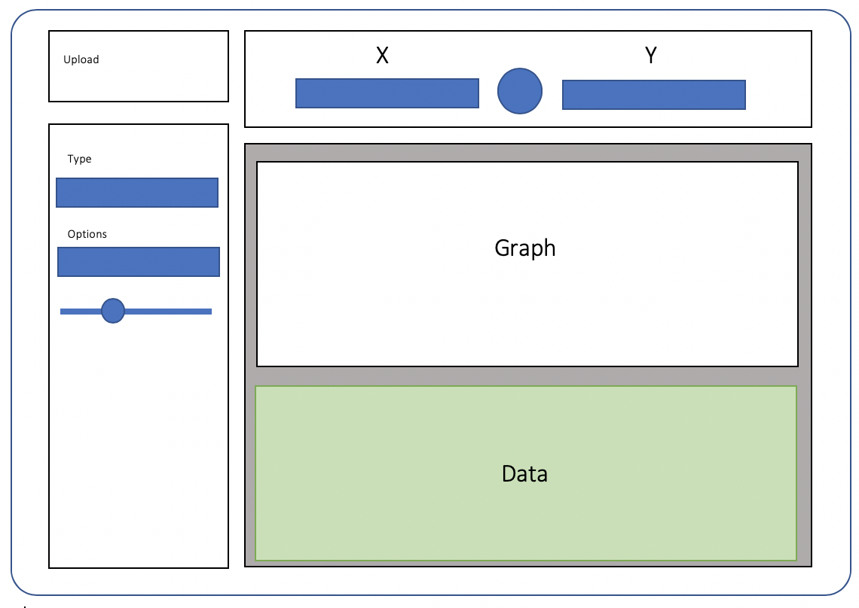

Nous avons choisi de faire fonctionner l’application en deux temps. Dans un premier temps une interface apparait au lancement et propose d’importer un jeu de données. Dans un second temps, l’écran principal apparait.

Cet écran principal est constitué de deux parties : une barre latérale (sidebarPanel) sur la gauche et une partie graphique et données sur la droite (mainPanel).

La barre latérale sert à paramétrer les options du graphique et à importer un nouveau jeu de données. La sélection des variables se fait alors dans le mainPanel, au-dessus du graphique. Certaines variables catégorielles sont codées avec des numéros et sont alors considérées comme numériques. C’est pourquoi nous avons ajouté une case à cocher “Discrète” pour chaque variable afin que l’utilisateur fasse interpréter la variable comme catégorielle par le serveur.

La fonction option_to_add facilite l’ajout d’un panel relatif au paramétrage d’une option dans l’UI. Cette fonction écrit automatiquement un panneau sliderInput ou selectInput en fonction de l’option. Les noms des options nécessitant un sliderInput sont dans le vecteur options_slider et celles nécessitant un selectInput sont dans le vecteur options_select.

## Production du graphique

Le graphique est obtenu en utilisant le package ggplot2.

L’utilisateur choisit la ou les variable(s) à afficher et en fonction du type des variables, catégorielles (discrètes) ou numériques (continues), un type de graphique est utilisé par défaut. L’utilisateur peut ensuite choisir un autre type de graphique grâce à un menu déroulant. La liste des types de graphiques change en fonction de si l’utilisateur choisit d’afficher une variable ou de croiser deux variables.

La fonction graph_type modifie les options contenues dans le vecteur options_graph en fonction du type de graphique et retourne le type de graphique à produire selon la syntaxe de ggplot2.

### Réactivité

Pour gérer la réactivité, des variables réactives sont créées à partir du choix de l’utilisateurs avec la fonction create_variable.

Nous avons utilisé les fonctions is.factor et is.character pour déterminer le type des variables, considérant que toute variable en chaine de caractères est catégorielle.

Le type de variable est ensuite géré par deux éléments :

* La case à cocher “Discrète”, qui agit sur le type de graphique à produire, contenue dans input$disc_varX où X est le numéro de la variable. Elle est cochée par défaut si is.factor ou is.character renvoie TRUE pour la variable donnée.
* La variable output$varX_type, qui détermine automatiquement le type de la variable indépendamment de l’utilisateur. Elle ne sert qu’au niveau de l’UI et elle est créée par la fonction type_variables.

Dans le serveur, un type de graphique est ensuite sélectionné automatiquement en mettant à jour le menu déroulant. Pour un graphique à une variable nous avons fait les choix suivants :

* Si la variable est discrète, un graphique à barre (histogramme) est affiché par défaut avec geom_bar avec en abscisse les effectifs pour chaque catégorie. Il y a la possibilité d’afficher plutôt les pourcentages avec une case à cocher.
* Si la variable est continue, sa distribution est affichée avec geom_density

Pour un graphique avec deux variables :

* Si la variable en abscisses est discrète et celle en ordonnées continue, un graphique en boite à moustache est affiché par défaut avec geom_boxplot. Nous avons choisi ce type de graphique par défaut car il permet d’emblée d’afficher plusieurs informations (médiane, quartiles, min et max). L’utilisateur peut aussi afficher un graphique en colonnes geom_col avec ces types de variables. Les boites à moustaches et les colonnes sont par défaut ordonnées en fonction de la *médiane* de la variable en ordonnées, croissante. L’utilisateur a aussi la possibilité de les ordonner selon la *moyenne* croissante avec le menu déroulant “Trier les abscisses en fonction de”.
* Si les deux variables sont continues, un nuage de points est affiché avec geom_jitter. Il y a la possibilité d’ajouter une courbe pour décrire la tendance avec geom_smooth en cochant une case ou alors d’afficher la courbe seulement en changeant le type de graphique sur “Courbe”.
* Si la variable en abscisses est continue et celle en ordonnées discrète, un graphique en ligne est affiché avec geom_line.
* Si les deux variables sont discrètes, un graphique en cercles est affiché avec geom_count.

Les deux derniers choix ont été fait en se référant à l’aide-mémoire du package ggplot2.

### Tri des données

Pour un histogramme à une variables, c’est la fonction graph_aes qui permet de réorganiser les abscisses selon un ordre croissant en fonction de la moyenne ou de la médiane de la valeur en ordonnées.

Pour trier les colonnes d’un histogramme à deux variables nous avons utilisé le package dplyr dans la fonction data_to_use. Cette fonction a en fait pour objectif de redéfinir l’ordre des niveaux des facteurs car c’est cet ordre qui est utilisé par ggplot pour ranger les colonnes. Pour ce faire elle regroupe les données en fonction de la variable choisie en abscisses puis elle agrège ces données en fonction, soit de la moyenne, soit de la médiane (selon le choix de l’utilisateur). C’est la fonction fct_tri qui écrit cette ligne d’agrégation en nommant la colonne ainsi obtenue “mean” ou “median”, ceci afin de permettre la réutilisation de input$fct_tri (la fonction de tri choisie par l’utilisateur) avec arrange. Une nouvelle colonne avec les niveaux ordonnés est ensuite créée. Enfin, les colonnes d’intérêt sont isolées : la colonne contenant la variable 1 avec les niveaux réordonnés, celle contenant la variable 2 et éventuellement celle contenant la variable 3 (on supprime en fait la colonne qui contenait la variable 1 avec niveaux non-ordonnés).

Pour un graphique à boites à moustaches, c’est la fonction aes_to_use qui trie les abscisses selon la moyenne ou la médiane de la valeur en ordonnées. En outre, cette fonction sélectionne le jeu de données approprié en fonction du type de graphique et renvoie les aes à utiliser.

### Couleur

Nous avons ajouté la possibilité pour l’utilisateur de choisir de colorier le graphique avec une troisième variable, créant ainsi des groupes.

### Options de graphique paramétrables

Dans la barre latérale, il est possible de modifier les options d’affichage suivantes :

* **Pourcentage** : dans un histogramme, affiche les proportions en ordonnées au lieu des effectifs
* **Inverser les axes** : pour mettre l’axe des ordonnées à l’horizontale et celui des abscisses à la verticale (ajoute un coord_flip au code du graphique)
* **Kernel** : permet de modifier le type de distribution d’un graphique en densité (gaussienne par défaut).
* **Thème** : permet de modifier le thème du graphique. Nous avons limité le choix à quatre thèmes : minimal, sans quadrillage, léger et marqué.
* **Transparence** : permet de modifier la transparence/opacité de certains éléments du graphique (colonnes, cercles, boxplot…). Par défaut à 1.
* **Angle** : pour ajuster l’angle d’inclinaison des étiquettes des abscisses. Fixer à 45° par défaut pour permettre l’affichage des étiquettes longues qui pourraient se superposer.
* **Linetype** : permet de modifier le type de trait sur certains graphiques (pointillés, trait plain etc.)
* **Ligne de tendance** : permet d’afficher une ligne de tendance sur graphique quand les deux variables sont continues
* **Moyenne** : afficher une ligne au niveau de la moyenne de la variable en abscisse pour un graphique à une variable numérique ou au niveau de la moyenne de la variable en ordonnées pour un graphique à deux variables.
* **Percentiles 1 et 2** : pour afficher une ligne au niveau d’un percentile donné.
* **Largeur** : pour régler la largeur des colonnes ou des boites à moustaches.
* **Tri des abscisses** : pour choisir la valeur qui sera calculée pour les graphiques en colonne et en fonction de laquelle les colonnes ou les boites à moustaches seront ordonnées.

## Production des tableaux

Nous avons décidé de produire deux tableaux, accessibles via des onglets :

* Un tableau “Résumé des variables”, produit avec le package desctable, qui dresse la liste des variables du jeu de données accompagnées de statistiques les concernant. Les nombres ont été arrondis à 3 chiffres après la virgule par défaut.
* Un tableau “Données” qui présente le jeu de données à l’état brut, avec la possibilité de filtrer les colonnes selon une valeur et de rechercher une valeur dans le jeu de données.

## Aperçu de l’application

Voici le rendu final de l’application :

